障害福祉支援センター ヴィラ結城

実施事業（定員）  作業（活動）内容 | 就労継続支援Ｂ型（２０名）  下請け作業
所在地 | 〒307－0021 結城市上山川111
電話 | 0296-35-6056 | FAX | 0296-35-6131
メール | info@ceravie.jp
対象者 | 身体 知的 精神 難病 児童（未就学児 小1～18歳）
開所曜日  及び時間 | 月～金  9：00～16：00
送迎（サービス提供）範囲 | 有  結城市・八千代町・下妻市・古河市等
バリアフリー情報 | トイレの車いす利用 可 不可

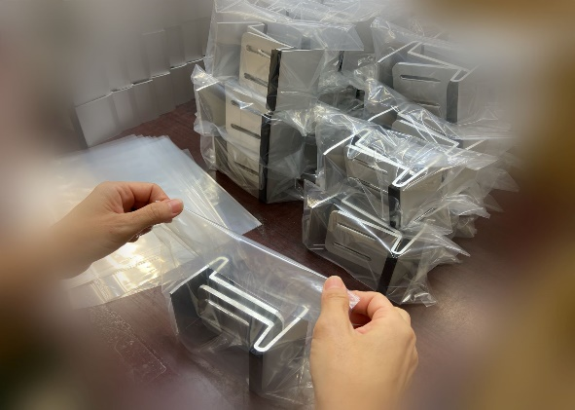
事業所紹介
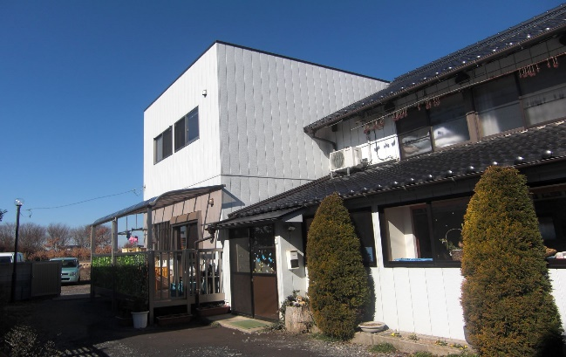

外観
作業の様子
の湯ス

事業所PR

ヴィラ結城では、現在就労継続支援B型事業を運営しております。
作業の内容は、下請け作業が中心になります。
主に、ボールペン類の組立作業や、住宅部品関係の作業を行っております。
施設見学は随時募集しておりますので、お問い合わせの上、ご来所お待ちして
おります。

